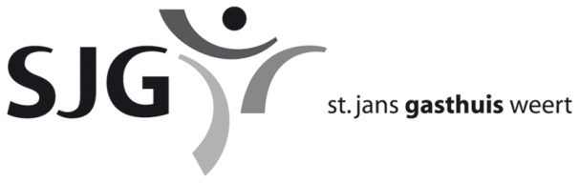
Bezwaarformulier gegevensuitwisseling SJG Weert met huisarts en huisapotheek
In SJG Weert worden medische gegevens van u opgeslagen en verwerkt. Soms worden uw gegevens gedeeld in het kader van goede zorgverlening met andere externe behandelaren. SJG Weert volgt hierbij de landelijke richtlijnen. Een voorbeeld hiervan is de terugkoppeling van gegevens over uw behandeling in het ziekenhuis naar uw huisarts. Ook kunnen na ontslag medicatiegegevens worden gedeeld met uw huisapotheek.
Indien u bezwaar wilt maken tegen de gegevensuitwisseling met huisarts en/of huisapotheek kunt u dit kenbaar maken door onderstaand formulier in te vullen en naar ons toe te sturen.
Dit betekent dat u zelf verantwoordelijk bent voor de overdracht van de medische gegevens naar de huisarts of huisapotheek en dat zij niet door het ziekenhuis worden geïnformeerd over bijvoorbeeld wijzigingen in medicatie. U brengt zelf de huisarts en/of apotheek op de hoogte van uw besluit.

□ NEE, ik geef SJG Weert geen toestemming om mijn medische persoonsgegevens te delen met mijn huisarts
□ NEE, ik geef SJG Weert geen toestemming om mijn medicatiegegevens te delen met mijn huisapotheek.

Achternaam:
Voorletters: | □ M □ V
Adres:
Postcode en plaats:
Geboortedatum:
Handtekening: | Datum:

U kunt dit formulier opsturen naar
St. Jans Gasthuis Weert
Vogelsbleek 5
6001 BE Weert
T.a.v. Afdeling patiënteninformatie

